Английский язык (7 класс)
14.04.2020 (вторник)
Тема: «Флора и Фауна России. Чтение».
Классная работа: Учебник стр.51 (Step 2):
- № 2 стр.51 (письменно задание);
- №3 стр. 51-52 (A – выписать все слова в тетрадь и выучить, В – прочитать и перевести устно).
Домашняя работа: Ниже даны задания 5 и 7.
В №5 прочитайте текст устно и выберите письменно, какое из следующих высказываний не указано в тексте.
В №7 прочитайте предложения устно и обозначьте письменно предложения (1-7): true (T) – правда, false (F) – неправда, not stated (NS) – ничего не сказано.
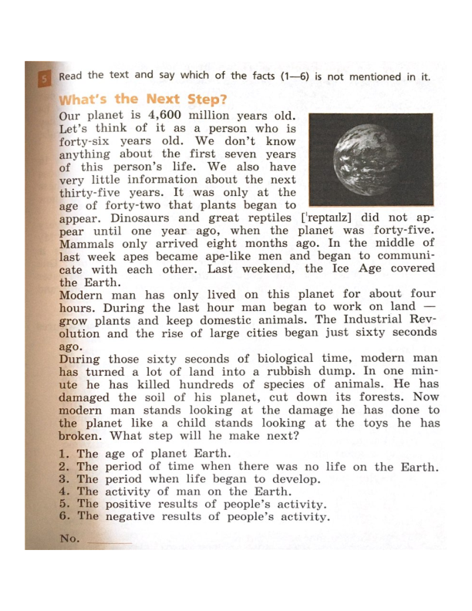
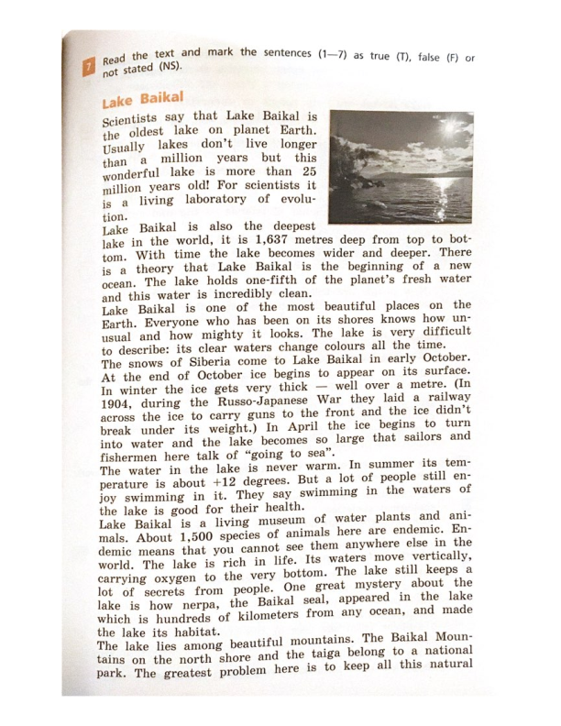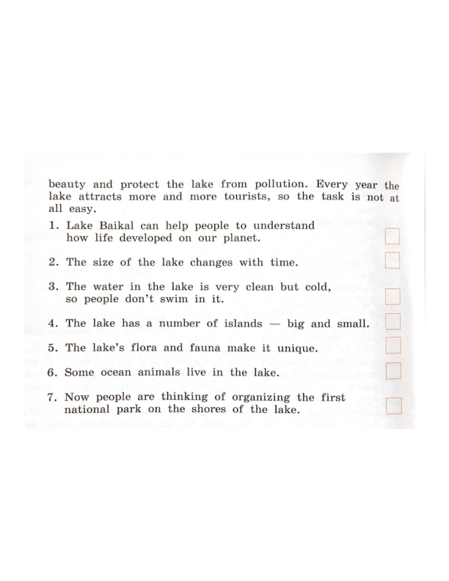

Проверка: высылать на почту учителя фотографию записей классная работа и домашняя работа. Почта: maria.utkina97@mail.ru. Обязательно при отправлении на проверку указывайте Фамилию, Имя, Класс!!!
Требования к оформлению в тетради: число, классная работа/домашняя работа, номер, страница (всё по-английски). Обязательно при отправлении на проверку указывайте Фамилию, Имя, Класс!!!
Срок сдачи – до 15.04.2020.
Критерии оценивания:
Оценка будет выставлена за соответствующее число.
За работу, сданную позже указанного срока, снижается оценка.
- Выполнены правильно классная и домашняя работы – оценка «5».
- Выполнены частично классная и домашняя работы, либо допущены ошибки – оценка «4».
- Не выполнена классная или домашняя работы, либо допущено много грубых ошибок – оценка «3».
- Отсутствует вся работа, либо выполнено полностью всё неправильно – оценка «2».

